客户端相关，主要存放游戏逻辑相关，如脚本，游戏逻辑相关资源和预制体等。

艺术相关，主要存放大量的艺术资源(模型，贴图，音频等)，shader，美术相关的代码等。


Raw:
顾名思义，生的资源，就是从其他美术制作程序中导入到Unity的资源，如模型，贴图等，它们在游戏中可能要经过加工才能成为真正能在游戏中使用的资源，如模型会被制作成预制体，贴图要贴在材质上等。

Resources:
Unity中的特殊文件夹，在Unity中Resources文件中的资源都会被序列化并打包到游戏中，在代码中可以使用Resources.Load API动态加载资源，但其实我们最后会使用AssetBundle来进行动态资源加载，也就是说Resources文件中其实不会存放资源。但依然保留它，因为在开发中还是使用Resources.Load来进行资源的加载，当打包时会将其中的资源都打包为AssetBundle，然后将Resources文件改名，防止打包到应用程序中。
在Art中该文件用于存放熟的资源，如预制体，材质，光照等。

Scenes：
保存正式的场景文件。

Scripts:
美术向的cs脚本文件。

URP：
URP Renderer feature
GameData:
游戏数据，存放配置文件，可能是bytes文件，Lua文件等(要不要使用lua待定)
Plugins:
Unity特殊文件夹，插件，存放dll等，如outer wilds中的plugins就存放了steam api:
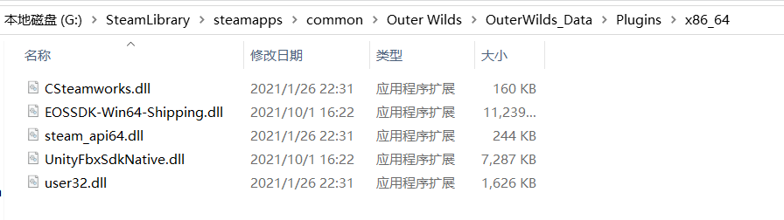
ProtoType:
游戏原型，里面按照名字分了两个文件夹，用于存放开发人员的一些游戏原型测试，虽然不建议将测试数据，代码等上传，但介于有时可能要一起评估，还是建立一个游戏原型文件夹，对于需要共享的测试资源才上传，否则不要上传上来！
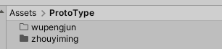
StreamingAssets:
Unity特殊文件夹，里面的文件都会被明文保存，用于存放打包后的AssetBundle，视频等。
~:
Unity特殊文件夹，里面的资源Unity会忽略，用来存放我们的策划案，说明文档等。

